Групп 14136 Оборовский Д.

Задача 1.5

Найти решение начально-краевой задачи и сравнить его с точным
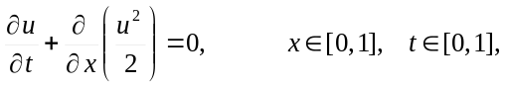
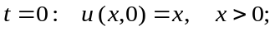
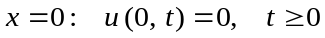
с помощью компактной схемы (перед применением провести верификацию схемы):
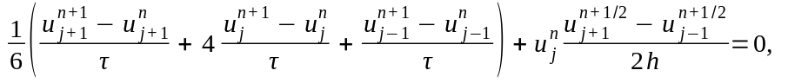
где 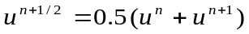.

Точное решение :
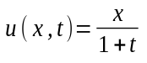

Порядок аппроксимации :

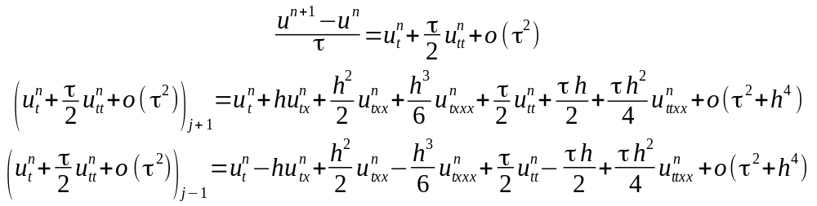

учитывая, что
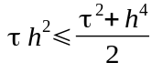
то
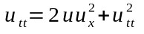
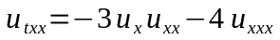
тогда

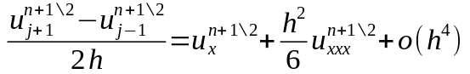
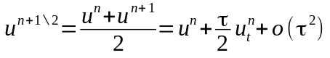
учитывая
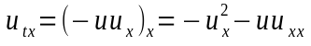
и окончательно

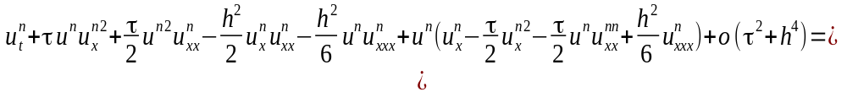

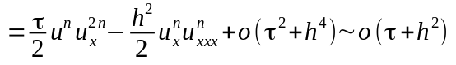

Устойчивость :

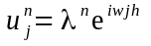
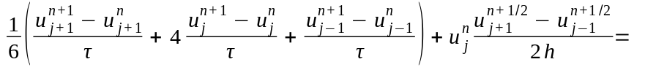

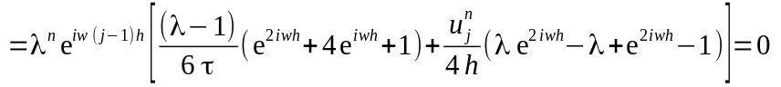

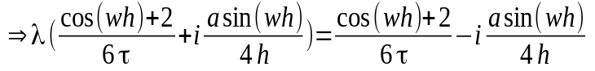

пусть 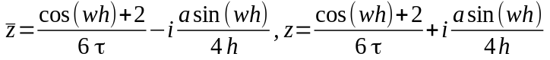
где 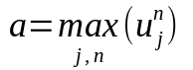

Тогда 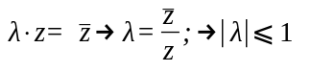
т.е. схема устойчива по спектарльному признаку.

Погрешность :

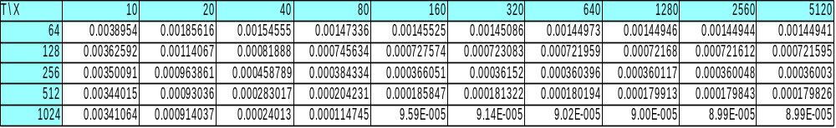

График:

синим – точное решение , красным – приближенное

